**Struktura i opis cyklu warsztatowego   
w ramach projektu pt. „Własna firma – od czego zacząć?”**

Poniższy materiał stanowi propozycję i może być dowolnie zmieniany,   
w zależności od potrzeb odbiorców i możliwości biblioteki.

1. **Struktura cyklu warsztatowego**

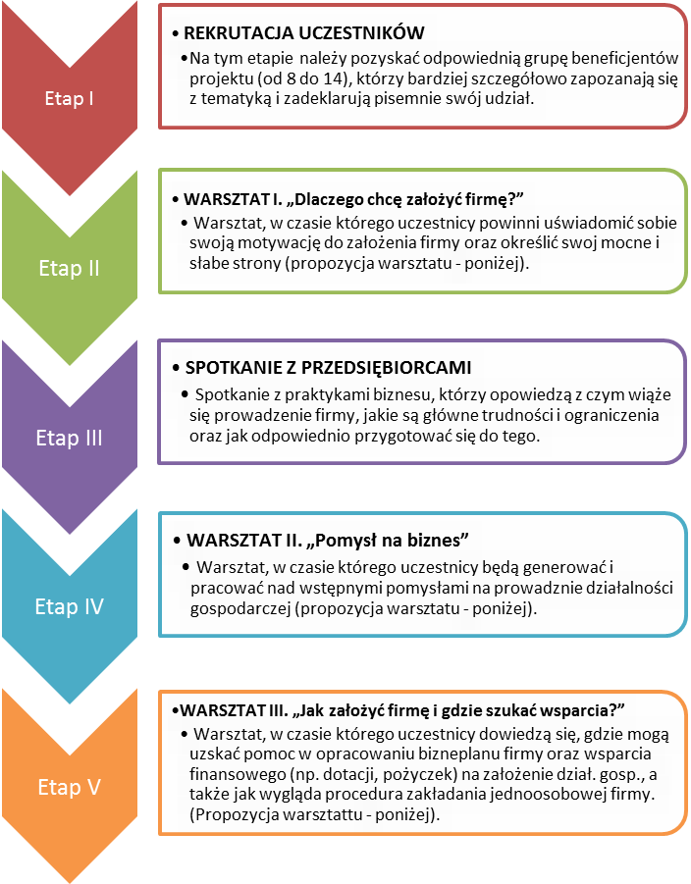

Cykl szkoleń e-learningowych z wykorzystaniem platformy Akademia PARP.

1. **Opis warsztatów i spotkania z przedsiębiorcami**

**WARSZTAT I. „Dlaczego chcę założyć firmę?”**

**Cel główny:**

Uświadomienie własnej motywacji uczestników do założenia w firmy oraz analiza mocnych i słabych stron pod kątem prowadzenia działalności gospodarczej.

**Opis warsztatu:**

Pierwsze z cyklu warsztatowych spotkań. W czasie warsztatu uczestnicy powinni poznać się wzajemnie, zintegrować, określić cele uczestnictwa w projekcie. Trener prowadzący, wraz z przedstawicielem biblioteki, powinien zaznajomić uczestników z przebiegiem działań projektowych, podać ich harmonogram oraz wymagania stawiane wobec odbiorców. W czasie spotkania uczestnicy powinni zapoznać się także z katalogiem szkoleń e-learningowych oferowanych za pośrednictwem platformy Akademia PARP, dokonać wyboru szkoleń, które powinni zaliczyć oraz określić sposób monitorowania ich wykonania. W czasie warsztatu trener powinien zaoferować odbiorcom kilka ćwiczeń pozwalających określić rodzaj i poziom motywacji do prowadzenia własnej firmy oraz wprowadzić do narzędzia Twój potencjał, które ma pomóc w analizie swoich mocnych i słabych stron.

**Rezultat:**

Uczestnicy jako efekt warsztatu powinni:

* znać cel projektu i harmonogram działań projektowych,
* znać wymagania stawiane uczestnikom oraz sposób monitorowania ich postępów,
* określić, z jakich powodów chcieliby założyć własną firmę oraz jaki rodzaj motywacji jest do tego najbardziej pożądany,
* zdiagnozować poziom motywacji do prowadzenia własnego biznesu,
* skorzystać z narzędzia Twój potencjał w celu określania swoich mocnych i słabych stron oraz ewentualnych obszarów zawodowych, w których mogą rozwijać działalność gospodarczą,
* zapoznać się z platformą e-learningową Akademia PARP oraz katalogiem szkoleń, które powinni zrealizować w toku trwania projektu.

**SPOTKANIE Z PRZEDSIĘBIORCAMI**

**Cel główny:**

Weryfikacja własnego wyobrażenia o prowadzeniu firmy w kontekście doświadczeń praktyków biznesu.

**Opis spotkania:**

W spotkaniu, oprócz uczestników projektu powinno wziąć udział 2-3 przedsiębiorców. Warto zadbać, aby byli to w pierwszej kolejności właściciele mikroprzedsiębiorstw, które najprawdopodobniej będą pierwszą formą działalności biznesowej uczestników. Do trenera lub bibliotekarza należy moderowanie spotkania, które powinno mieć charakter głównie dyskusyjny. Zaproszonych przedsiębiorców należy odpowiednio wcześniej poinformować o jego celu, aby mogli się do niego właściwie przygotować. W trakcie spotkania zaproszeni goście powinni mieć możliwość opowiedzieć o realiach prowadzenia firmy, największych trudnościach, źródłach wsparcia, ich typowym dniu pracy, korzyściach i wadach prowadzenia własnego biznesu.

**Rezultat:**

Uczestnicy jako efekt spotkania powinni:

* zweryfikować własne wyobrażenia na temat prowadzenia firmy,
* zastanowić się czy uda im się poradzić sobie z typowymi trudnościami w prowadzeniu biznesu,
* określić własne źródła wsparcia,
* wyobrazić sobie typowy dzień pracy jako właściciela firmy,
* rozpoznać zalety i wady prowadzenia działalności gospodarczej,
* utwierdzić się bądź zrezygnować z pomysłu założenia działalności biznesowej,
* sprawdzić postępy prac z wykorzystaniem szkoleń e-learningowych (Akademia PARP).

**WARSZTAT II. „Pomysł na biznes”**

**Cel główny:**

Opracowanie wstępnego, własnego pomysłu na biznes.

**Opis spotkania:**

W czasie warsztatu – po określeniu rodzaju i poziomu własnej motywacji oraz swoich mocnych i słabych stron (warsztat I), a także po weryfikacji własnego wyobrażenia o prowadzeniu firmy (spotkanie z przedsiębiorcami) – uczestnicy pracują nad własnymi pomysłami biznesowymi. Dzięki ćwiczeniom proponowanym przez trenera rozeznają, jaki rodzaj działalności gospodarczej jest najbardziej dla nich korzystny oraz daje największe szanse na osiągnięcie sukcesu. Na tym etapie odbiorcy projektu dokonują wstępnego rozeznania rynkowego w zakresie zapotrzebowania na ich usługi bądź produkty, analizy konkurencji oraz podstawowych grup klientów, do których chcą zaadresować swoją ofertę.

**Rezultat:**

Uczestnicy jako efekt warsztatu powinni:

* utwierdzić się bądź zrezygnować z pomysłu założenia działalności biznesowej,
* określić w zarysie swój pomysł biznesowy,
* dokonać wstępnej analizy rynku w celu określenia tzw. niszy rynkowej,
* przeprowadzić wstępną analizę konkurencji lub określić sposoby jej przeprowadzenia na etapie opracowania biznesplanu,
* dokonać segmentacji klientów, do których oferta firmy zostanie zaadresowania w pierwszej kolejności,
* określić posiadane zasoby, materialne i pozamaterialne, możliwe do wykorzystania we własnej firmie,
* sprawdzić postępy prac z wykorzystaniem szkoleń e-learningowych (Akademia PARP).

**WARSZTAT III. „Jak założyć firmę i gdzie szukać wsparcia?”**

**Cel główny:**

Zdobycie wiedzy na temat źródeł wsparcia dla potrzeb opracowania biznesplanu oraz dofinansowania działalności gospodarczej.

**Opis spotkania:**

Ostatni z warsztatów stanowi z jednej strony podsumowanie wszystkich działań projektowych, z drugiej powinien dostarczyć uczestnikom wiedzy, gdzie i jakiego rodzaju pomoc mogą otrzymać na etapie tworzenia biznesplanu i rozpoczynania działalności biznesowej. Trener powinien także, razem z uczestnikami, omówić całą procedurę rejestracji jednoosobowej działalności gospodarczej oraz wyjaśnić wszystkie ewentualne wątpliwości z tym związane. Uczestnicy w czasie warsztatu powinni dowiedzieć się o różnych rodzajach wsparcia dla nowo tworzonych firm oferowanego przez instytucje publiczne (np. PUP), biznesowe oraz organizacje pozarządowe. Niezmiernie ważne jest, aby trener, razem z pracownikami biblioteki, dokonał odpowiedniego rozeznania na temat lokalnych instytucji zajmujących się pomocą dla przyszłych przedsiębiorców. Uczestnicy projektu powinni otrzymać bardzo precyzyjne informacje, gdzie i jakiego rodzaju pomoc mogą otrzymać. W czasie warsztatu powinny zostać także omówione kluczowe elementy biznesplanu oraz sposób jego opracowania.

**Rezultat:**

Uczestnicy jako efekt warsztatu powinni:

* sprawdzić postępy prac z wykorzystaniem szkoleń e-learningowych (Akademia PARP),
* utwierdzić się bądź zrezygnować z pomysłu założenia działalności biznesowej,
* zdobyć wiedzę na temat zawartości i sposobów opracowania biznesplanu firmy,
* poznać możliwe źródła wsparcia pozafinansowego (doradztwo, szkolenia) oraz podmioty je świadczące w najbliższej okolicy,
* poznać możliwe źródła wsparcia finansowego (dotacje, pożyczki, kredyty, poręczenia) oraz podmioty je świadczące w najbliższej okolicy,
* zapoznać się z procedurą rejestracji firmy,
* zaplanować dalsze działania związane z prowadzeniem własnej firmy po zakończeniu projektu.